# **Лабораторная работа 5**

## **Созданной модели процессов в виде организационных диаграмм *DFD***

**Цель работы:** Изучить методы построения модели процессов в виде организационных диаграмм DFD и Workflow (IDEF3).

**Оборудование:** ERwin process modeler.

**Ход работы:**

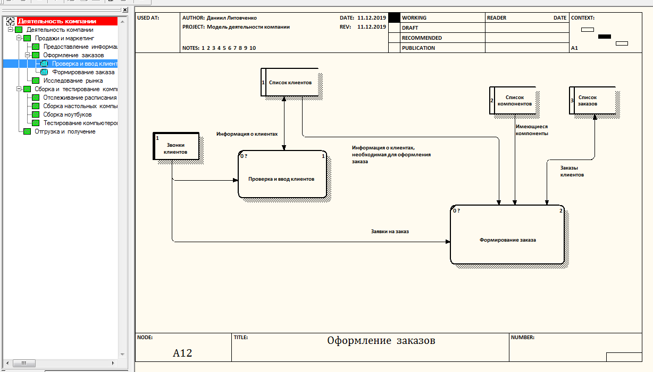

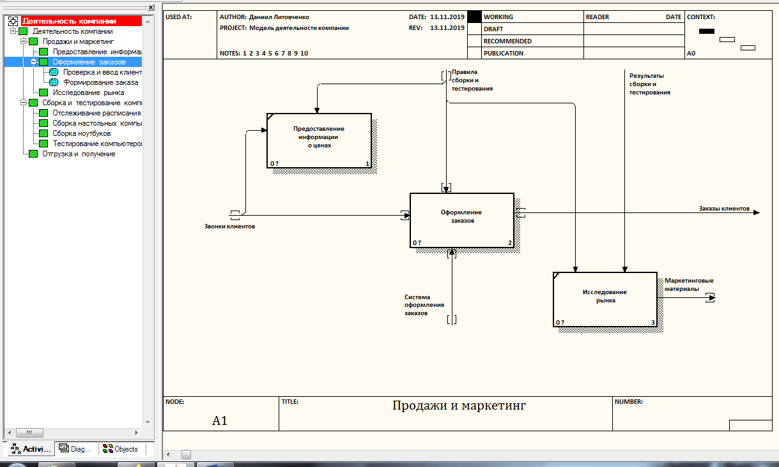

**Ответы на вопросы:**

1. **Какое назначение имеют диаграммы DFD?**

Диаграммы потоков данных DFD используются для описания документооборота и обработки информации.

1. **Что описывают диаграммы потоков данных DFD?**

Диаграмма потоков данных *DFD* описывает:

а) функции обработки информации (работы);

б) документы (стрелки, *arrow*), объекты, сотрудников или отделы, которые участвуют в обработке информации;

в) внешние ссылки (*external references*)

г) таблицы для хранения документов (хранилище данных, *data store*).

1. **Что описывают внешние ссылки на диаграммах потоков данных *DFD*?**

Они обеспечивают интерфейс с внешними объектами, находящимися за границами моделируемой системы;

1. **Для чего предназначены хранилища данных на диаграммах потоков данных *DFD*?**

Хранилища данных являются механизмом, который позволяет сохранить данные для последующих процессов. Они изображают объекты в покое

1. **Что представляют работы на диаграммах потоков данных *DFD*?**

В *DFD* работы представляют собой функции системы, преобразующие входы в выходы.

1. **Что описывают стрелки на диаграммах потоков данных DFD?**

Стрелки описывают движение объектов из одной части системы в другую.

1. **Для чего в диаграммах DFD применяются двунаправленные стрелки?**

Для описания диалогов типа «команда-ответ» между работами, между работой ивнешней сущностью имежду внешними сущностями.